1). A aplicação desenhará mapas, representando os merges entre sistemas e projetos de um ciclo de teste.   
  
Os mapas serão divididos em em grupos:

a). Por sistema: exibirá somente os merges dos projetos de sistema específico.

b). Por ambiente alternativo: dado um projeto que esteja testando em ambiente alternativo, exibirá os merges deste projeto com demais projetos/sistemas.

Exemplo de mapa de merges entre os sistemas e projetos:

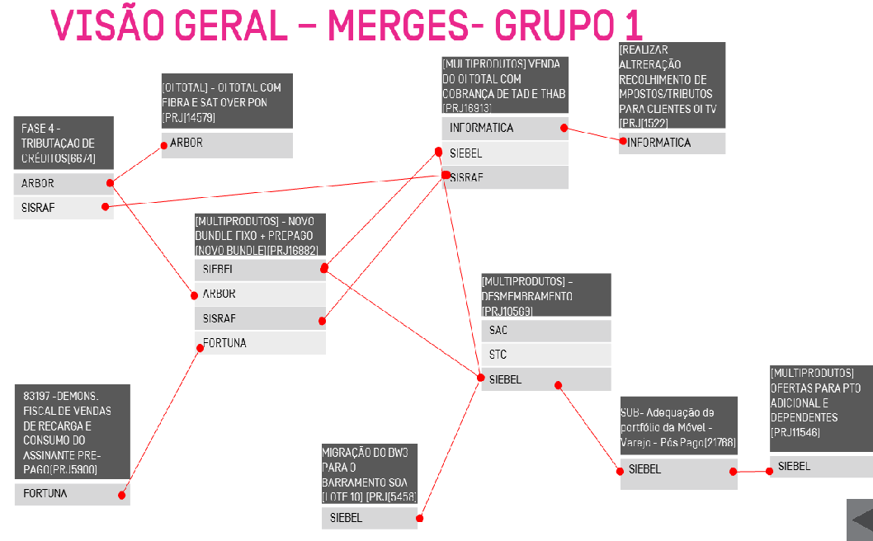

**Sistemas**  
- Nome  
- Fáb. Desen.

**Sistemas Testes**- Escopo Teste  
- Sistema

**Ciclos Testes**  
- Mês  
- Ano  
- Risco  
- Plano Ação

**Escopo Teste**  
- Ciclo Teste  
- Projeto  
- Fase (opcional)  
- Ambiente  
- Escopo Release <S/N>  
- Risco  
- Plano Ação

**Projetos**  
- Subprojeto  
- Entrega

**Fases**  
- Projeto  
- Nome

**Merges**- Sistema Teste   
- Sistema Teste

**Ambientes**  
- Nome  
- Tipo <Dist/Main>